­

Práctica 8

2024

Administración de Sistemas y Redes

Eric Vivancos Yagües

PARTE 1: OBLIGATORIA

Trabajas para una empresa cuya dirección ha decidido montar un CMS ligero - WordPress- en el servidor Windows y uno mediano -Joomla- en el servidor Linux.

Descarga el XAMPP de https://www.apachefriends.org/ e instálalo en el servidor Windows. Comprueba que funcionan los servicios HTTP, MYSQL y FTP así como el PHP una vez configurados.

Descarga e instala WordPress para Windows desde https://wordpress.org/. Cambia su aspecto visual por uno que no sea el estándar que se proporciona por defecto. Debe funcionar en el puerto 80, es posible que haya algún problema para ello, soluciónalo.

Entrega como práctica un documento indicando todos los problemas que te has encontrado y cómo los has solucionado, en especial el problema con el puerto 80. Debe incluir una guía de instalación para administradores mencionando las versiones empleadas de todos los productos así como de una guía para el usuario encargado de administrar y añadir contenidos para el WordPress. Debe mostrar también capturas de la pantalla principal de este CMS.

En la máquina Linux, en vez de usar el XAMPP de https://www.apachefriends.org/ vamos a configurar manualmente todos los elementos.

Se omite el resto de los pasos los cuales se deberán averiguar. Entrega como práctica un documento indicando todos los problemas que te has encontrado y cómo los has solucionado. Debe incluir una guía de instalación para administradores mencionando las versiones empleadas de todos los productos así como de una guía para el usuario encargado de administrar y añadir contenidos para el Joomla. Debe mostrar también capturas de la pantalla principal de este CMS

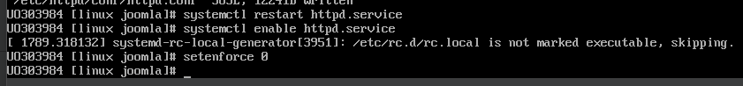

PARTE 2: OPCIONAL

Tanto en el servidor Windows como en el de Linux crea una base de datos con su usuario, contraseña y permisos y comprueba que puede acceder a ella vía PHP. Utiliza esta secuencia SQL para crear una tabla sencilla y comprobar que funciona mostrando los resultados

Utiliza este programa en PHP para comprobar que se puede acceder a la base de datos vía web. Substituye los datos de base de datos, usuario y contraseña por los que se hayan empleado.

